ПУБЛИЧНЫЙ ДОКЛАД
МБДОУ №53 «Детский сад комбинированного вида»
2014-2015г.

Особенности осуществления образовательного процесса МБДОУ №53
Педагогический коллектив МБДОУ №53 «Детский сад комбинированного вида комбинированного вида» осуществляет деятельность по основной общеобразовательной программе дошкольного образования МБДОУ № 53, разработанной на основе следующих документов:
- Федеральный закон от 29.12.2012 №273 – ФЗ «Об образовании в Российской Федерации»;
- Приказ Минобрнауки РФ от 17.10.2013 № 1155 «Об утверждении федерального государственного образовательного стандарта дошкольного образования»;
- Постановление Главного государственного санитарного врача Российской Федерации от 15.05.2013 № 26 «Об утверждении СанПин 2.4.1.3049-13 «Санитарно - эпидемиологические требования к устройству, содержанию и организации режима работы дошкольных образовательных организаций»;
- Приказ Минобрнауки РФ от 30.08.2013 № 1014 «Об утверждении порядка организации и осуществления образовательной деятельности по основным общеобразовательным программам – образовательным программам дошкольного образования»;
- Письмо Министерства образования и науки № 08 – 249 от 28.02.2014 «Комментарии к ФГОС ДО»;
- Письмо Минобрнауки РФ от 10.01.2014 N 08-5 «О недопустимости требования от организаций, осуществляющих образовательную деятельность по программам дошкольного образования, немедленного приведения уставных документов и образовательных программ в соответствие с ФГОС ДО»;
- Письмо Минобрнауки РФ от 10.01.2014 № 08-10 «План действий по обеспечению введения ФГОС ДО»
- Устав МБДОУ № 53 «Детский сад Комбинированного вида», утвержденного комитетом по управлению муниципальным имуществом г.Кемерово № 2241 от 02.08.2011г;

Цель деятельности МБДОУ№53 по реализации основной общеобразовательной программы дошкольного образования:
- формирование личности ребенка с учетом особенностей его развития, индивидуальных возможностей и способностей, созданию условий для обучения, воспитания, социальной адаптации в обществе;
- развитие системы дошкольного образования, направленное на сохранение и укрепление здоровья детей;
- оказание помощи семье в воспитании детей.
Приоритетные направления деятельности МБДОУ определяются в соответствии с ФГОС, с целью обеспечения равных стартовых возможностей для развития детей в МБДОУ, реализующего основную общеобразовательную программу дошкольного образования с учетом потребностей воспитанников МБДОУ, их родителей.
Основное приоритетное направление в деятельности МБДОУ: познавательное и речевое развитие детей. Данное направление принято коллективом МБДОУ для достижения цели развития у детей познавательных интересов, интеллектуального развития, овладения конструктивными способами и средствами взаимодействия с окружающими людьми через развитие всех компонентов устной речи.
Разделение детей на возрастные группы осуществляется в соответствии с требованиями СанПина и возрастом детей.
В учреждении функционирует 6 групп различной направленности с 12 часовым пребыванием в режиме 5-дневной рабочей недели:

* 4 группы общеразвивающей направленности (от 3 лет до 7 лет):
- одна группа детей младшего возраста (от 3 лет до 4 лет) – 26 детей,
- две группы среднего возраста (с 4 лет до 5 лет) – 51 ребёнок.
- одна группа разновозрастная (с 4 лет до 7 лет) – 26 детей.

* 2 группы компенсирующей направленности:
- логопедическая группа (от 5 до 6 лет) – 19 детей,
- логопедическая группа (с 6 до 7 лет) – 20 детей.
Предельная наполняемость групп с компенсирующей направленностью определяется Федеральным законом от 29.12.2012 №273 – ФЗ «Об образовании в Российской Федерации».
Соотношение обязательной части Программы и части, формируемой участниками образовательного процесса (с учётом приоритетной деятельности образовательного учреждения) определено как 60% и 40%;
Общий объем обязательной части Программы определён в соответствии с возрастом воспитанников.
В группах общеразвивающей направленности осуществляется дошкольное образование в соответствии с основной общеобразовательной программой дошкольного образования, ФГОС и условиями ее реализации по пяти направлениям развития ребенка: физическое развитие и здоровье, познавательное, речевое, художественно – эстетическое и социально – коммуникативное.
В логопедических группах осуществляется дошкольное образование детей с ограниченными возможностями здоровья в соответствии с основной общеобразовательной программой дошкольного образования, с учетом особенностей психофизического развития и возможностей детей.

Качественные изменения состава и квалификации
В МБДОУ работают квалифицированные педагоги 19 человек.

Общая численность педагогических кадров |  | 19 / 100%
Работающих пенсионеров по возрасту |  | 2/11
Молодых специалистов |  | 0
Возраст | Меньше 20 лет | 0
 | 21-30 лет | 1/5
 | 31-40 лет | 6/31
 | 41-55 лет | 9/47
 | Больше 55 лет | 2/10
Образование | Высшее | 7/37
 | Неполное высшее | 1/5
 | Среднее специальное педагогическое | 12/63
Стаж | До 3 лет | 2/11
 | 3-5 лет | 2/11
 | 5-10 лет | 3/16
 | 10-20 лет | 7/37
 | 20-30 лет | 3/16
 | Более 30 лет | 2/11
Категория | Соответствие занимаемой должности | 1/5
 | Первая | 6/34
 | Высшая | 11/61
Звания, награды: | «Почетный работник общего образования РФ», «Отличник просвещения» | 4/21

Заведующая МБДОУ Хохлова М.Е. – «Почётный работник общего образования Российской Федерации», высшая категории,
учитель-логопед Москалёва Л.В.- «Почётный работник общего образования Российской Федерации» высшая категория,
музыкальный руководитель Толмачёва Т.А. -высшая категория, отличник просвещения,
воспитатель Абрамова О.В. - «Почётный работник общего образования Российской Федерации» высшая категория.
Штатное расписание педагогических кадров

Ф.И.О. | должность | образование | разряд, категория
1.Гинтер Л.П. | старший воспитатель | высшее | Высшая
2.Покидова Т.Г. | педагог-психолог | высшее | Высшая
3.Москалева Л.В. | учитель-логопед | высшее | Высшая
4.Толмачева Т.И | музыкальный руководитель | среднее специальное | Высшая
5.Белявская А.И | воспитатель,  ПДО ИЗО | высшее | Высшая
6.Коткова Н.Ю. | воспитатель | высшее | Высшая
7.Казимир И.Л. | воспитатель | высшее | Высшая
8.Дорофеева Т.А. | Воспитатель, инструктор по ФИЗО | среднее специальное | Первая, высшая
9.Абрамова О.В. | воспитатель | среднее специальное | Высшая
10.Ровина М.В. | воспитатель | среднее специальное | Первая
11.Максимчук О.В. | воспитатель | среднее специальное | Первая
12.Кузнецова Н.А. | воспитатель | среднее специальное | Первая
13. Слегина Е.О. | воспитатель | среднее специальное | Первая
14.Сизова Н.А. | воспитатель | среднее специальное | Первая
15.Абрамовская Т.Н. | воспитатель | среднее специальное | Первая
16.Скрибунова Т.Ф. | воспитатель | среднее специальное | Первая
18.Изотова О.А. | ПДО хореография | среднее специальное | Высшая
19.Белик Э.Ю. | ПДО ИЗО | высшее | Первая

Высшая категория у 10 педагогов + 2 внутренних специалиста: инструктор по физической культуре и ПДО-изобразительная деятельность + 1 внешний специалист ПДО-хореограф. Первая категория у 9 педагогов.
Высшее образование имеют 9 человек, из них высшее педагогическое – 7 человек, из общего состава среднее профессиональное педагогическое – 12 человек.
За отчётный период 7 педагогов прошли курсы повышение квалификации на базе КРИПКиПРО.

Контингент воспитанников

Возрастные группы | Мальчики | Девочки | Общее количество воспитанников
2-ая младшая | 17 | 9 | 2 6
Средняя | 12 | 13 | 25
Средняя | 14 | 12 | 26
Старшая | 13 | 7 | 20
Подготовительная | 9 | 10 | 19
Разновозрастная | 12 | 14 | 26
Всего по ДОУ | 77 | 65 | 142

Условия комплектования групп

Возрастная группа | Количество детей
 | Всего в группе | По общей очереди | По льготной очереди
 |  |  | Дети-инвалиды | Дети опекунов | Дети ветеранов локальных войн | Многодетные семьи
2-ая младшая группа | 26 | 21 | 0 | 1 | 1 | 3
Средняя группа № 1 | 25 | 20 | 1 | 0 | 0 | 4
Средняя группа № 2 | 25 | 23 | 0 | 0 | 0 | 2
Старшая логопедическая группа | 20 | 19 | 0 | 0 | 0 | 1
Подготовительная к школе группа | 19 | 12 | 1 | 1 | 0 | 5
Разновозрастная группа | 25 | 23 | 0 | 0 | 0 | 2
Всего детей в ДОУ – 140

Характеристика социального состава семей воспитанников

№ | Показатели | Количество | %
1. | Общее количество детей | 142 | 100
2. | Характеристика семей
2.1 | Семьи, имеющие одного ребенка | 54 | 39
2.2 | Семьи, имеющие двух детей | 67 | 48
2.3 | Многодетные семьи, имеющие троих детей и более. | 17 | 12
3. | Социальный статус семьи
3.1 | Полных семей | 111 | 79
3.2 | Всего неполных семей | 31 | 21
3.3 | Одинокие родители (официальный статус) | 4 | 3
3.4 | Воспитывает детей мать (развод, вдова) | 26 | 18
3.5 | Дети, находящиеся под опекой. | 2 | 1
4. | Семьи, нуждающиеся в социально-педагогической поддержке
4.1 | Всего семей, нуждающихся в СП поддержке | 3 | 2
4.2 | Семьи, вынужденных переселенцев | 3 | 2
4.3 | Семьи, имеющие детей инвалидов | 2 | 1
4.4 | Родители-инвалиды | 1 | 0,8
4.5 | Семьи группы риска | 0 | 0
5. | Характеристика социального положения родителей (законных представителей)
5.1 | Служащие | 47 | 34
5.2 | Рабочие | 68 | 49
5.3 | Предприниматели | 10 | 7
5.4 | Работники торговли и сферы обслуживания | 55 | 39
5.5 | Медицинские работники | 8 | 6
5.6 | Педагогические работники | 14 | 10
5.7 | Военнослужащие | 12 | 9
5.8 | Неработающие | 23 | 16
5.9 | Пенсионеры | 0 | 0

Оценка взаимодействия дошкольного образовательного учреждения
с родителями воспитанников
Большое внимание педагогический коллектив уделяет изучению семьи, так как строит свою работу по воспитанию и развитию детей в тесном контакте с родителями.
Регулярно в ДОУ проходят собрания, консультации для родителей, совместные праздники, субботники по уборке территории. В течение года родители принимали участие в организации выставок:
- «Осенние краски»
- Выставка семейного творчества в ДОУ ко Дню матери
- «Новогодняя сказка»
- Выпуск стенгазет к «Дню защитника Отечества»
- Выставка фотогазет для родителей «Здоровая семья – здоровый ребенок», «Расти здоровым, малыш!»
- Выставка работ к 9 мая «Салют над городом в честь праздника Победы»
Особенно активное участие в организации выставок принимали родители младшей, средних и подготовительной групп.
В течение учебного года были проведены следующие родительские собрания по темам:
«Организация самостоятельной деятельности дошкольников в соответствии с ФГОС»;
«Семья как социокультурный фактор для развития детской инициативности»;
«Театрализованная и игровая деятельность как средство развития личности ребенка»
«Использование здоровьесберегающих технологий при формировании ценностей здорового образа жизни дошкольников»
«Роль родителей и педагогов в сохранении физического и психического здоровья детей»
«Воспитание и формирование культуры общения у дошкольников»
«Готовность ребенка к школе»
По запросам родителей в этом году появилась дополнительная платная услуга «Хореография», 110 воспитанников занимаются по этой программе.
Регулярно обновляются информационные уголки в группах на разные темы, некоторые интересные темы как «ФГОС ДО», родители могут взять и почитать дома. Появилась новая рубрика «Новости дня», где освещаются ежедневные мероприятия, проходящие в группе. В 4 группах были приобретены стенды с показателями успешности детей по разным видам деятельности. В 5 группах и коридоре размещена информация о дополнительных платных услугах «Хореграфия».
Информацию о происходящих событиях по разным темам в ДОУ родители могут посмотреть в виде слайдовых презентаций и видео в холле по телевизору. За прошедший год сформирована библиотека из десятков фильмов разной тематики.
Результаты анкетирования родителей показали 95 % удовлетворенности воспитанием и обучением детей в детском саду.
В апреле 2015г. было проведено анкетирование родителей воспитанников, с целью определения оценки деятельности ДОУ. Общее количество анкет, выданных родителям-125 Общее количество заполненных анкет-120
Итого:
95 % родителей, положительно оценивающих деятельность ДОУ
Анализ опроса родителей о потребностях и ожиданиях от дошкольного образовательного учреждения, на вопрос, что является хорошим образованием, показал, что:
- 96% родителей ожидают от ДОУ рационального режима работы и питания, что обеспечивает полноценную жизнедеятельность ребенка в детском саду;
-90% родителей считают необходимым формирование здорового образа жизни, развитие физически крепких детей;
-75% родителей считают обязательным условием для подготовки детей к школьному обучению формирование твердых знаний, навыков, умений;
-40% родителей считают главным образование, способствующее развитию у ребенка абстрактного мышления, умения применять нестандартные решения в практических ситуациях.
Многие родители понимают важность и значимость развития познавательной сферы ребенка, эстетического воспитания и развития физической культуры детей.
Для формирования у педагогов нового отношения к ребенку и к родителю как субъекту педагогической деятельности; под руководством психолога Покидовой Т.Г. был проведён комплекс занятий с педагогами по развитию навыков саморефлексии, коммуникативной компетенции, соответствующей современным требованиям педагогического взаимодействия.
Результаты работы медицинской службы ДОУ
Медицинское обслуживание детей осуществляет врач-педиатр Казаковцева В.С. и медицинская сестра Поздеева М.М.

Анализ состояния здоровья детей МБДОУ №53
Таблица
№  п/п | Критерии | 2014 -2015 год
 |  | всего | До 3х л. | Старше 3х л.
1. | Среднеспис. Числ. | 134 | 10 | 124
2. | Случаи заболев. | 224 | 52 | 172
3. | Пропуски по болезни всего | 1766 | 414 | 1352
4. | Индекс здоровья | 45 | 59 | 43
5. | Пропуски по болез. 1 ребенком | 13.1 | 24.3 | 11.5
6. | Показатели заболев. | 1671.6 | 4952 | 1398
7. | Показат. Заболев.орган.дых. | 214 | 85 | 129
8. | Показат.инф.забол. | 1 | - | 1
9. | Группы здор.(%) | 23
 |  | 44
 |  | 31.6
 |  | 1.4
10. | Хронич.забол.(сост.на «Д»учет)% | 63.5

В 2014 - 2015 г детский сад посещали 142 ребёнка. Из них 77 – мальчиков, 65– девочек.
В период адаптации поступило 25 детей во 2-младшую группу и 4 ребёнка в старшие группы. Пропущено по болезни в период адаптации всего 11 дней.
Из 140 детей, посещавших детский сад в 2014-2015 г. абсолютно здоровые дети 20 чел (1 группа здоровья), небольшое количество различных отклонений в состоянии здоровья (2 группа здоровья) – 48 детей, с хроническими заболеваниями (3 группа здоровья) – 60 детей, 5группа здоровья-2 ребёнка.
Питание воспитанников в детском саду ведётся по 10-ти дневному меню с учётом калорийности. Витаминизация 3-го блюда ведётся ежедневно. Натуральные нормы в период с сентября 2012г по май 2013 г в среднем -95%.
Вакцинация воспитанников ведётся по плану, составленному на учебный год.

Характеристика контингента
Возрастные группы | Мальчики | Девочки | Общее количество воспитанников
2-ая младшая | 17 | 9 | 2 6
Средняя | 12 | 13 | 25
Средняя | 14 | 12 | 26
Старшая | 13 | 7 | 20
Подготовительная | 9 | 10 | 19
Разновозрастная | 12 | 14 | 26
Всего по ДОУ | 77 | 65 | 142

Условия комплектования групп

Уч. год | Возрастная группа | Количество детей
 |  | Всего в группе | По общей очереди | По льготной очереди
 |  |  |  | Дети-инвалиды | Дети опекунов | Дети ветеранов локальных войн | Многодетные семьи
2014-2015 | 2-ая младшая группа | 26 | 21 | 0 | 1 | 1 | 3
 | Средняя группа № 1 | 25 | 20 | 1 | 0 | 0 | 4
 | Средняя группа № 2 | 26 | 23 | 0 | 0 | 0 | 2
 | Старшая логопедическая группа | 20 | 19 | 0 | 0 | 0 | 1
 | Подготовительная к школе группа | 19 | 12 | 1 | 1 | 0 | 5
 | Разновозрастная группа | 26 | 23 | 0 | 0 | 0 | 2
Всего детей в ДОУ – 142

Характеристика социального состава семей воспитанников

№ | Показатели | Количество | %
1. | Общее количество детей | 142 | 100
2. | Характеристика семей
2.1 | Семьи, имеющие одного ребенка | 54 | 39
2.2 | Семьи, имеющие двух детей | 67 | 48
2.3 | Многодетные семьи, имеющие троих детей и более. | 17 | 12
3. | Социальный статус семьи
3.1 | Полных семей | 110 | 79
3.2 | Всего неполных семей | 30 | 21
3.3 | Одинокие родители (официальный статус) | 4 | 3
3.4 | Воспитывает детей мать (развод, вдова) | 26 | 18
3.5 | Дети, находящиеся под опекой. | 2 | 1
4. | Семьи, нуждающиеся в социально-педагогической поддержке
4.1 | Всего семей, нуждающихся в СП поддержке | 3 | 2
4.2 | Семьи, вынужденных переселенцев | 3 | 2
4.3 | Семьи, имеющие детей инвалидов | 2 | 1
4.4 | Родители-инвалиды | 1 | 0,8
4.5 | Семьи группы риска | 0 | 0
5. | Характеристика социального положения родителей (законных представителей)
5.1 | Служащие | 47 | 34
5.2 | Рабочие | 68 | 49
5.3 | Предприниматели | 10 | 7
5.4 | Работники торговли и сферы обслуживания | 55 | 39
5.5 | Медицинские работники | 8 | 6
5.6 | Педагогические работники | 14 | 10
5.7 | Военнослужащие | 12 | 9
5.8 | Неработающие | 23 | 16
5.9 | Пенсионеры | 0 | 0

Социальный паспорт свидетельствует об основополагающем праве ребенка жить и воспитываться в семье. В МБДОУ 79 % - полных семей, 20 % - неполных семей, 3 % - где мать воспитывает ребенка одна, семьи нуждаются в социально-педагогической поддержке - 2 %, семьи в основном имеют хорошее материальное положение. Более 80 % родителей заинтересованы в воспитании своих детей, в создании комфортной и доброжелательной среды для их жизни.

Промежуточные и итоговые результаты освоения программы ДОУ
В соответствии с комплексно-целевым планом работы и контрольной деятельностью Промежуточные результаты освоения ООП формулируются в соответствии с ФГОС через раскрытие динамики формирования интегративных качеств воспитанников в каждый возрастной период освоения Программы по всем направлениям развития детей.
Планируемые результаты освоения детьми Программы в МБДОУ подразделяются на:
итоговые и промежуточные.
Периодичность мониторинга в МБДОУ составляет:
- промежуточная 2 раза (за 1 полугодие, на окончание учебного года, кроме подготовительной группы) где регистрируется динамика формирования интегративных качеств воспитанников каждой возрастной группы по освоению ими Программы по всем направлениям развития детей, т. е. результаты мониторинга.
- итоговая проводится ежегодно детей 6-7 лет при выпуске ребенка из ДОУ в школу и включает описание интегративных качеств выпускника МБДОУ.
Система мониторинга достижения детьми планируемых результатов освоения Программы ДОУ обеспечивает комплексный подход к оценке итоговых и промежуточных результатов освоения Программы, позволяет осуществлять оценку динамики достижений детей.
ОБРАЗОВАТЕЛЬНЫЕ ОБЛАСТИ
 | Физическое развитие |  | Социально-коммуникативное  развитие |  |  |  |  |  | Познавательное  развитие |  |  |  |  |  | Речевое  развитие |  |  |  | Художественно-  эстетическое развитие
Уровни развития детей % | Здоровье |  | Социализация |  | Труд |  | Безопасность |  | ФЭМП |  | ОсОМ |  | Конструирование |  | Коммуникация |  | Чтение худ литературы |  | Художественное  творчество
 | сен | май | сен | май | сен | май | сен | май | сен | май | сен | май | сен | май | сен | май | сен | май | сен | май
Высокий | 10 | 46 | 10 | 32 | 15 | 45 | 8 | 42 | 12 | 41 | 10 | 37 | 13 | 42 | 8 | 35 | 7 | 38 | 5 | 43
Средний | 63 | 54 | 47 | 61 | 63 | 54 | 62 | 57 | 51 | 51 | 39 | 53 | 50 | 53 | 48 | 61 | 32 | 52 | 40 | 50
Низкий | 27 | 0 | 43 | 7 | 22 | 1 | 30 | 1 | 37 | 8 | 51 | 10 | 37 | 5 | 44 | 4 | 61 | 10 | 55 | 7
В процессе мониторинга исследуются физические, интеллектуальные и личностные качества ребенка путем наблюдений за ребенком, бесед, критериально-ориентированных методик нетестового типа, которые обеспечивают объективность и точность получаемых данных.

Анализ уровня развития детей по образовательной области
«Социально-коммуникативное развитие»
В соответствии с содержанием программы дети овладевают необходимыми для полноценного умственного и личностного развития умениями и навыками в организации сюжетно-ролевых, дидактических и подвижных игр с правилами, игр-драматизаций, игрушками и предметами закаливания.
На основе анализа отмечено, что такие результаты были достигнуты благодаря более качественному уровню проведения игровых занятий, творческому подходу педагогов к ознакомлению с окружающим нас миром, а так же пополнению речевой и игровой развивающей среды в группах и конечно тесному сотрудничеству с родителями.
Результаты анализа уровня развития игровой деятельности, показывают ее снижение. Причин может быть несколько:
-Дефицит времени для свободной игровой деятельности.
-Недостаточно содержательно оформлены уголки игровые в группах на современные актуальные темы.
-Недостаточно индивидуальных занятий по речевому развитию на обогащение игровых сюжетов.
Необходимо выделить время в режиме дня свободной игровой деятельности в ДОУ.
-Провести семинар-практикум по теме организация и проведение театрально-игровой деятельности для развития творческого воображения детей. Итоги работы показывают, что уровень трудового воспитания в ДОУ довольно на высоком месте. Это конечно благодаря системе работы в ДОУ по трудовому воспитанию, особенно у старших дошкольников. Но в это же время эта образовательная область требует более активных форм организации, более качественного уровня проведения занятий игрового цикла по трудовому воспитанию.
Анализ уровня развития детей по образовательной области «Речевое развитие».
Результаты диагностики показывают, что уровень развития речи детей остался прежним, но не понизился, т.к педагогический коллектив уделяет особое внимание развитию речи. Причины этого следующие:
-повысилось качество проведения работы по развитию речи за счет использования разнообразных методов и приемов, развивающих игр, создания проблемных ситуаций, тематических собраний для родителей.
Несмотря на это продолжать уделять повышенное внимание развитию речи необходимо, так как:
-еще довольно маленький активный речевой словарь у детей младшей средних групп;
-ежегодно увеличивается количество детей с задержкой речевого развития и дефектами речи, почти 50% из них необходима помощь логопеда.
Анализ уровня развития детей по образовательной области «Познавательное развитие».
-Уровень развития элементарных математических представлений стал ниже.
Хотя педагоги и использовали активные разнообразные методы и приемы, развивающие игры и игровые проблемные ситуации. Необходимо уделять больше внимания индивидуальной работе с детьми. Нс следующий учебный год запланировать консультации, взамопосещения занятий, обмен опытом по этой теме.
Коллектив уделял особое внимание развитию познавательно-исследовательской деятельности и продуктивной (конструктивной).
Дети достаточно владеют умениями и навыками работы с игровым строительным материалом, бумагой и т.д. Педагоги часто стали использовать в своей работе проектную деятельность, проводить презентации и интерактивные формы работы, использовать компьютер. В тоже время необходимо улучшить качество проведения работы по познавательно-исследовательской деятельности с природным материалом. Запланировать семинар-практикум для всех возрастных групп на следующий учебный год.
Анализ уровня развития детей по образовательной области «Физическое развитие»
В МБДОУ созданы условия для развития физических качеств детей. В дошкольном учреждении приведена в систему организация физкультурно-оздоровительных мероприятий с детьми, которая включает в себя закаливание, утреннюю гимнастику, физкультурные занятия в помещении и на воздухе, бодрящую гимнастику после сна, двигательные паузы, подвижные и спортивные игры. Большое внимание уделяется организации активного отдыха – ежемесячные спортивные развлечения, дни здоровья.
Физкультурный зал и спортивная площадка детского сада оборудованы необходимыми спортивными снарядами и физкультурным оборудованием, набором методических и дидактических пособий.

Результаты освоения детьми образовательной области
"Физическое развитие"

Группа | 2014 - 2015 г
 | Высокий уровень | Средний уровень | Низкий уровень
Разновозрастная (дети 6-7лет) 9 детей | 54% | 46,1% | 0
Разновозрастная (дети 5-6) 17 детей | 11,4% | 82% | 6,6%
Старшая логопедическая группа 20 детей | 26,6% | 71,6% | 1,8%
Подготовительная логопедическая группа 19 детей | 45,7% | 54,3% | 0%

Из анализа видно, что уровень направления по физическому развитию стал выше. Это благодаря системе работы по физическому воспитанию в ДОУ ( проведение занятий, утренней гимнастики, физ.досугов и спортивных праздников, а так же других физкультурно- оздоровительных мероприятий построенных с учетом возрастных особенностей детей и в тесном сотрудничестве с родителями.
У воспитанников ДОУ сформирован интерес к занятиям физической культурой, есть потребность в двигательной активности и физическом совершенстве.
Регулярное проведение диагностики физических качеств дошкольников помогает оценить уровень развития и направить работу на коррекцию и обогащение двигательного опыта детей.
Анализ развития детей по образовательной области «Художественно-эстетическое развитие».
Из результатов видно, что уровень изобразительной деятельности стал выше благодаря использованию педагогом дополнительного образования разнообразных форм работы, в том числе и индивидуальных.
При создании рисунка, лепки, аппликации и конструирования дети овладели умениями работы по правилу, по образцу. Самостоятельно выполняют творческие задания в различных видах художественной деятельности, а так же музыкально-дидактических играх и музыкальных импровизациях. Но не хватает детям музыкальной отзывчивости и выразительности, как в ИЗО деятельности, так и в музыке. Необходимо учить детей с младшего возраста эмоционально реагировать на красивое и некрасивое, на действия в играх-драматизациях и кукольных спектаклей, пытаясь выразить полученные впечатления в речи.
Необходимо использовать театрализованную деятельность не только как, приобретение опыта выступления, но и для развития воображения, эмоциональной выразительности и рефлексивного мышления и речи, запланировать консультацию по данной теме на следующий учебный год.
Выводы и предложения по реализации образовательной программы.
Из анализа диагностики видно, что нужно продолжить работу по речевому развитию, познавательному развитию детей (ФЭМП) и игровой деятельности. Работа в этом направлении будет продолжена в следующем году.
Приоритетные действия:
-Всем воспитателям разработать планы работы с детьми, показавшие низкий уровень усвоения программного материала.
- Совершенствовать развитие образовательных областей на основе поиска новых форм работы с детьми и родителями.

Мониторинг развития речи детей подготовительной логопедической группы МБДОУ
№ 53 2014 – 2015 уч.г.

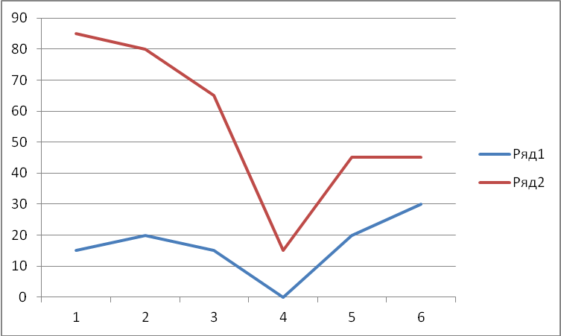

Понимание речи в норме. 2. Активный словарь в норме.
3. Слоговая структура не нарушена. 4. Фонематический слух сформирован. 5. Грамматический строй речи в норме. 6. Связная речь.

Мониторинг развития речи детей подготовительной логопедической группы
МБДОУ № 53 в сентябре 2014 – 2015

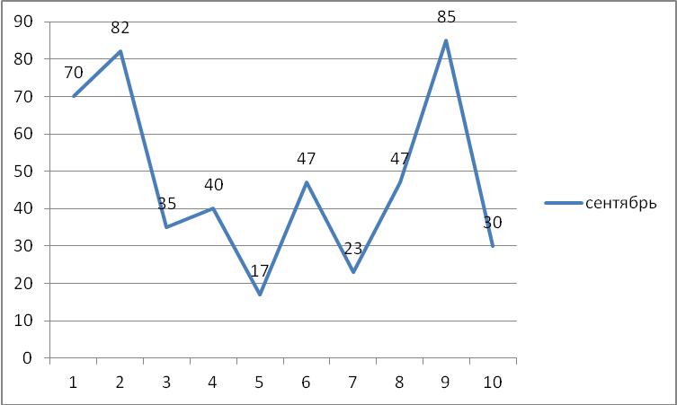

1.Первый и последний звук в слове.
2. Определение заданного звука в слове.
3. Последовательность звуков в слове.
4. Синтез слова.
5. Фонематический слух. Слоговой ряд.
6. Фонематический слух в ряде слов.
7. Грамматические категории.
8. Лексика.
9. Пересказ.
10. Чтение.

Мониторинг развития речи детей подготовительной логопедической группы
МБДОУ № 53
в сентябре-марте 2014 – 2015 уч.г.

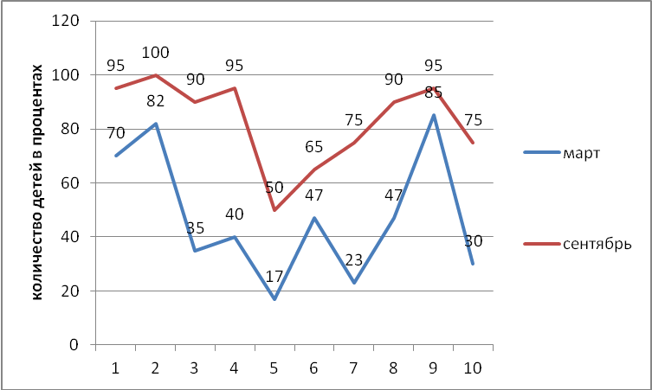

1.Первый и последний звук в слове.
2. Определение заданного звука в слове.
3. Последовательность звуков в слове.
4. Синтез слова.
5. Фонематический слух. Слоговой ряд.
6. Фонематический слух в ряде слов.
7. Грамматические категории.
8. Лексика.
9. Пересказ.
10. Чтение.

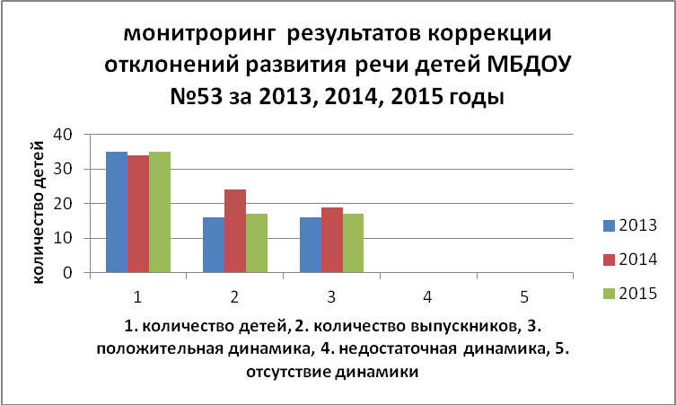
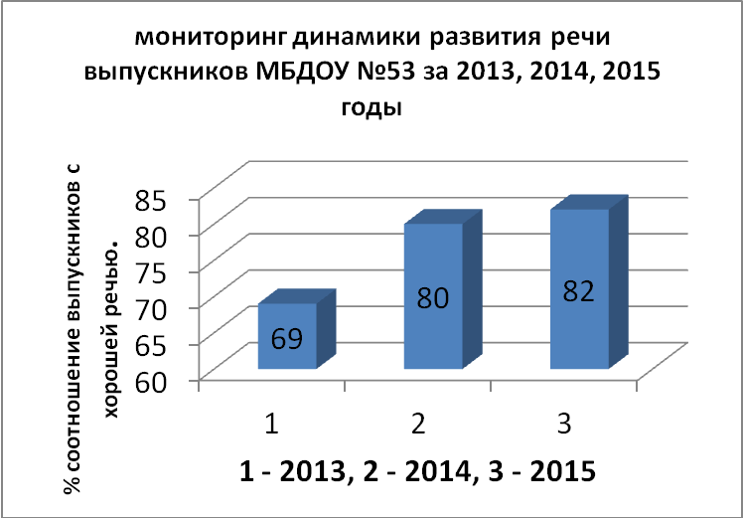

- Определение первого и последнего звука в слове – 80%;
- Определение заданного звука в слове – 100%;
- Определение последовательности звуков в слове – 77%;
- Синтез слова – 77%;
- Воспроизведение слогового ряда – 60%;
- Фонематический слух – 65%;
- Грамматические категории – 65%;
- Лексика – 70%;
- Пересказ – 80%;
- Чтение – 85%.
Анализ качества ПМП сопровождения
ПМП сопровождение МБДОУ № 53 идет по следующим направлениям: диагностика детей с нарушениями речи; планирование коррекционной работы воспитанников всеми участниками ПМПк; коррекция выявленных речевых, психологических и педагогических нарушений развития воспитанников; мониторинг динамики развития речи воспитанников.
Организовано системное психолого-педагогическое сопровождение каждого ребёнка с нарушением речи. В ДОУ создана ПМПк, деятельность которого является системообразующей в данном сопровождении. В ДОУ воспитывается 142 ребёнка, из них в специализированных группах 33 человек, что составило 22% от общего числа воспитанников в ДОУ. В старшей – 17 человек, в подготовительной - 16 человек. Выпущено 16 человек (с ОНР, ст.дизартрия – 10 человек, с ФФН, ст.дизартрия – 4 человек, с СНР? – 2 человека), с хорошей речью 11, что составила 69%. Рекомендовано в ОУ, класс нормы 11 челове; ОУ, класс нормы, занятия с логопедом - 3 человека, углубленное обследование – 2 человека. На второй год обучения остались 17 человек, из них по психолого-педагогической классификации с ОНР – 13 человек; ФФН – 4 человека. По клинико-педагогической классификации: 16 человек – со стертой дизартрией, 1 ребенок - комбинированные нарушения (ринолалия+дизартрия).
Для коррекции эмоциональной сферы, навыков саморегуляции, расслабления, снятия психомоторного напряжения, повышение сенсорной чувствительности дошкольников педагогом-психологом использовались программы С. Крюковой «Тренинговая работа с детьми 3-7 лет» - с детьми средней группы, О.В. Хухлаевой «Тропинка к своему «Я» - с детьми старшей логопедической группы. В подготовительной группе были проведены занятия по программе И.В. Ганичевой «Телесно-ориентированные подходы в психокоррекционной и развивающей работе с детьми». В рамках данного направления деятельности было проведено 85 занятий.
Педагоги систематически повышают свою квалификацию, обучаясь на курсах МОУ ДПО НМЦ, КРИПК и ПРО, в высших и средних учебных заведениях.
Прогноз ПМП сопровождения
Для улучшения качества ПМП сопровождения в ДОУ планируется:
1. Подготовка к изданию сборника меиодического материала по направлению «Интегрированный подход к содержанию дошкольного образования».
2. Отрабатывается направление по созданию родительского клуба, происходит сближение целей семейного и общественного воспитания, вовлечение родителей в жизнь ДОУ, развитие у них эффективного взаимодействия с ребенком.
3. Систематизируется материал учителем-логопедом и педагогом-психологом для разработки интегрированной программы сопровождения детей 5 – 6 лет с общим недоразвитием речи при стертой форме дизартрии.

Согласно плану, ориентируясь на основную цель. Психологом было проведено диагностическое обследование выпускников подготовительной группы для определения их функциональной готовности к обучению в школе в 2014 - 2015г.:
- по группе здоровья – 4 % выпускников имеют I группу здоровья, 16 % II группу здоровья, 76% - III группу здоровья, 4% - V группу;
- социальная и психолого-педагогическая готовность к школе составила: 52% - высокий уровень (высокие и выше среднего показатели нормы актуального развития), 48% - средний уровень (средние и нижние показатели нормы актуального развития);
- развитие школьно-значимых психофизиологических функций: 84% - высокий уровень (высокие и выше среднего показатели нормы актуального развития, 16% средний уровень (средние и нижние показатели нормы актуального развития) ;
- развитие психологических предпосылок учебной деятельности: 64 % - высокий уровень (высокие и выше среднего показатели нормы актуального развития , 28% - средний уровень (средние и нижние показатели нормы актуального развития), 8% - низкий уровень.
Итого: высокий уровень функциональной готовности к школе показали – 67 % (высокие и выше среднего показатели нормы актуального развития, средний – 31 % детей (средние и нижние показатели нормы актуального развития), 2 детей по одному из трех показателей показали низкие результаты (2%) .

Выводы:
За прошедший отчетный период была проведена разноплановая качественная педагогическая работа объединившая, всех участников педагогического процесса: детей, родителей и педагогический коллектив. В течение года были реализованы задачи физкультурно-оздоровительного, познавательно-речевого направления в соответствии с ФГОС.
С нашей точки зрения, следует продолжать работу:
- Нацеленную на активное взаимодействие педагогов и родителей, родительской компетентности в вопросах формирования культуры здоровья дошкольников.
- Направленную на повышение качества воспитательно-образовательного процесса через интеграцию образовательных областей в соответствии с ФГОС ДО.

